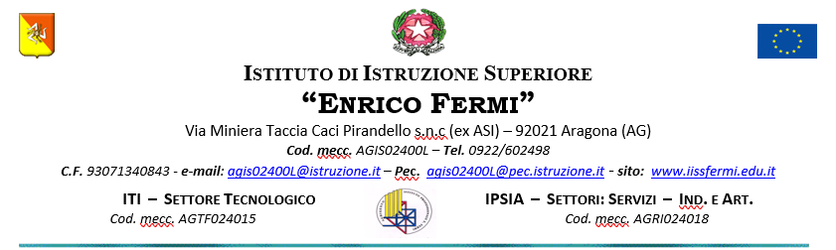

Principali adempimenti pcto:

PERIODO | DA FARE | DA CHI
OTTOBRE | PROGETTAZIONE ATTIVITA’ | CONSIGLIO DI CLASSE
NOVEMBRE | STIPULA CONVENZIONI | TUTOR DELLA CLASSE INSIEME AL REFERENTE
DA DICEMBRE AD APRILE | REALIZZAZIONE PROGETTI | TUTOR DELLA CLASSE
MAGGIO | PRODUZIONE CERTIFICAZIONE | CONSIGLIO DI CLASSE

COMPITI DEL TUTOR DELLA CLASSE

- Progettare insieme al consiglio di classe l’attività di PCTO (progetto triennale per le classi terze), o revisionare il progetto esistente ( classi quarte e quinte).
- Stipulare, insieme al referente, le convenzioni con le aziende (occorre compilare la scheda allegata).
- Registrare gli alunni (solo terzo anno) sul portale http://www.alternanza.miur.gov.it/index.html
- Fare firmare a tutti gli alunni e ai genitori il patto formativo (prima di iniziare l’attività in azienda).
- Monitorare lo svolgimento del progetto e compilare i report (dicembre, marzo fine anno scolastico) da consegnare al referente.
- Fare compilare agli alunni la scheda di autovalutazione.
- Compilare, insieme al consiglio di classe e al tutor aziendale, la valutazione degli studenti; con il referente caricare tutti i dati in piattaforma.

SCHEDA PER ATTIVARE CONVENZIONE
Denominazione azienda
Indirizzo azienda
Codice fiscale o partita iva azienda
Cognome e nome legale rappresentante
Luogo e data di nascita legale rappresentante
Codice fiscale legale rappresentante
Cognome e nome tutor aziendale
Codice fiscale tutor aziendale

